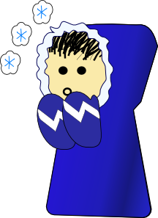

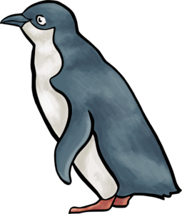
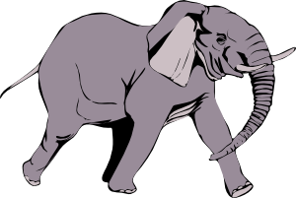
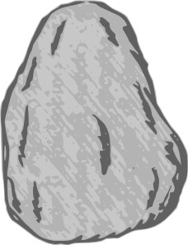


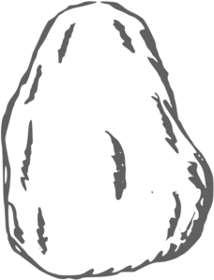
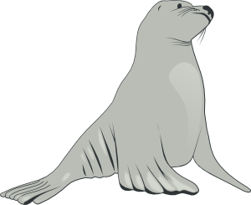
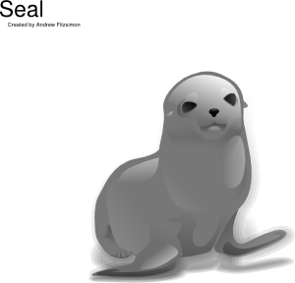





Kolik je na obrázku zvířátek? Jak se jmenují? Kde žijí?
Jakou mají zvířátka barvu? Proč jsou šedá a bílá? Čím se živí?
Jedno zvíře sem nepatří, proč?
Jak se říká lidem, kteří žijí v zemích věčného ledu?
Jak se jmenuje jejich obydlí a z čeho se staví?
Která vločka je nejmenší? Která je největší? Vybarvi je podle návodu paní učitelky.
Urči, která velryba pluje směrem doprava, která doleva?
Podle předlohy nakresli, jak pluje velryba. Vlny několikrát volně obtáhni, až vznikne krásná voda.
Nakresli velrybě vodotrysk až k hornímu okraji papíru.

Zdroje:

Všechny uveřejněné odkazy [cit. 2011-07-15]. Dostupné pod licencí Public domain na WWW:

Sněhová vločka: <http://www.clker.com/clipart-12072.html>

Tučňák: <http://www.clker.com/clipart-cartoon-penguin-2.html>

Voda: <http://www.clker.com/clipart-water-pond.html>
Velryba: <http://www.clker.com/clipart-whale-1.html>
<http://www.clker.com/clipart-24989.html>
Tuleň: <http://www.clker.com/clipart-15153.html>
Kámen: <http://www.clker.com/clipart-rock-outline.html>
<http://www.clker.com/clipart-23243.html>
Slon: <http://www.clker.com/clipart-3109.html>
Tulení mládě: <http://www.clker.com/clipart-1764.html>
Lední medvěd: <http://www.clker.com/clipart-15416.html>
Iglú: <http://www.clker.com/clipart-8703.html>
Malý eskymák: <http://www.clker.com/clipart-15942.html>

